25福介送第1646号
令和７年12月５日

区内介護サービス事業者 代表者 様

江戸川区福祉部介護保険課長
山野辺 健

令和７年度 第２回介護サービス事業者集団指導の実施について（通知）

日頃より江戸川区の介護保険事業にご理解とご協力をいただき、誠にありがとうございます。
下記のとおり、区内に所在する介護サービス事業者に対して、集団指導を実施いたしますので、出席方よろしくお願いします。なお、出席は会場の収容人数の都合上、各事業所のサービス種類ごとに原則１名までにしていただきますようお願いいたします。

加えて、集団指導は「研修会」や「講演会」ではなく、保険者による事業者指導の一環として実施することを申し添えます。

記

１ 日時 令和８年１月23日(金) 14時00分から15時45分まで (13時40分開場)

２ 会場 江戸川区総合文化センター（裏面参照） １階 小ホール

３ 内容 「居宅介護支援・訪問介護・通所介護における留意事項について」
「ケアプランデータ連携システムに期待される具体的な効果や内容等について」

４ 対象 区内に所在する下記サービス種類の事業所の管理者等
（１）居宅介護支援 （２）介護予防支援（地域包括支援センター）
（３）訪問介護 （４）通所介護
（５）地域密着型通所介護 （６）認知症対応型通所介護

５ その他（１）出欠確認はLOGOフォームにて令和８年１月９日（金）までに回答をお願います。
（２）当日に使用する資料の持参をお願いします。（タブレット端末等の電子での持参可）
資料は令和８年１月16日（金）までに、ケア倶楽部、ホームページに掲載予定。
※紙での配布は行いません。
※会場に公衆無線ＬＡＮはありません。
（３）集団指導の出席確認については、アンケート提出をもって出席とさせていただきます。
（４）会場の都合上、集団指導ならびに講演終了後は、速やかに会場から退出いただけますよう、ご協力をお願いします。
（５）出欠回答フォームで入力した出席者が変更となる場合、指導係への連絡は不要です。実際に集団指導に出席した方がアンケートを提出してください。

【問い合わせ・担当】
集団指導に関する問い合わせ ：福祉部介護保険課指導係 ０３－５６６２－０８９２
開催概要・当日資料 等
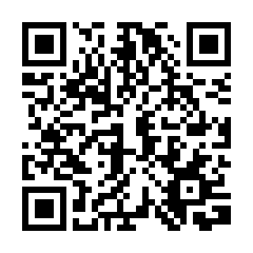

回答期限：
１月９日（金）
https://logoform.jp/form/L6MJ/1328351
出欠回答フォーム

江戸川区介護保険のページ＞事業者の方＞指導関係
https://www.kaigo.city.edogawa.tokyo.jp/related/guidance/
※令和８年１月16日以降掲載予定

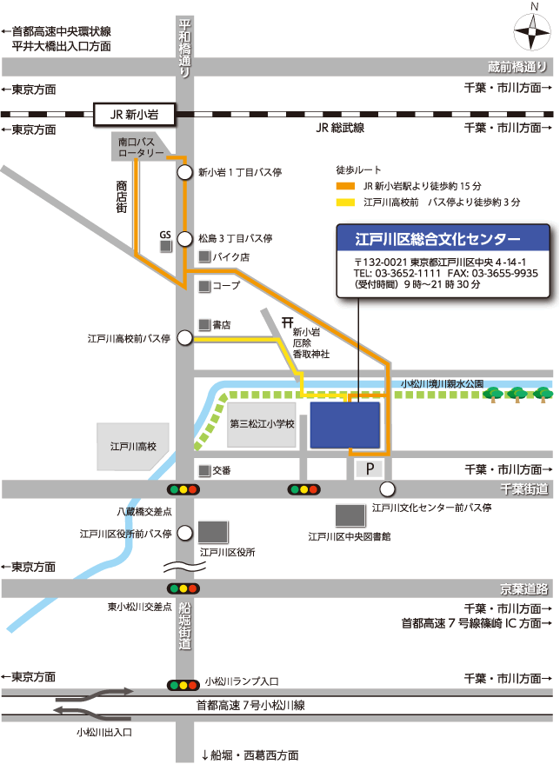
交通案内

